APRUEBANSE las siguientes especificaciones técnicas:

I.- GENERALIDADES OBRA

“HABILITACION DE ESPACIOS OFICINAS CORPORACION DE DESARROLLO ARAUCANIA, EDIFICIO DUSA”.

UBICACIÓN: ARTURO PRAT N° 332, CUARTO NIVEL.

2.- PROFESIONALES INTERVINIENTES

ARQUITECTOS
Cinthia Olate Michel, Temuco, F: 950619673
Diego Riquelme Sagredo, Temuco, F: 933021375

DESCRIPCION TECNICA DE LOS PRODUCTOS SOLICITADOS:

La intervención que se solicita, considera la habilitación para las oficinas de la CORPORACIÓN DE DESARROLLO ARAUCANIA la cual se considera en un solo nivel, en este caso el nivel cuatro del edificio dusa, esto contempla, generar nuevos espacios para oficinas y sala de reuniones, los cuales deben considerar una propuesta de diseño interior para las divisiones de ambiente correspondiente a cada oficina y salas de reuniones. También se deben considerar revestimientos en madera, los cuales serán construidos, unidos, afianzados y terminados por el contratista según detalles de planos, y con supervisión directa del arquitecto o el ITO correspondiente a la obra.

MEDIDAS DE CONTROL

Libro de Obra
Se obliga al Contratista a proveer un Libro de Obra de acuerdo a lo indicado en la O.G.U. y C., foliado, en triplicado, con papel autocopiativo y tapa dura, el que quedará bajo la custodia del I.T.O. de la Obra. En este libro, se harán las anotaciones y/o observaciones que el I.T.O. y los profesionales autores del proyecto que se señalen en su oportunidad. Se dejará constancia de las inspecciones, aprobaciones, autorizaciones y/o recepciones de etapas, partidas, y todo aquello que sea pertinente al desarrollo técnico de la construcción. Se deberá considerar que los profesionales autores del proyecto tengas una comunicación constante con la empresa contratista, para así supervisar cada movimiento que desarrolle en la obra.

DEL PERSONAL:

El adjudicado y todos sus trabajadores deberán dar cumplimiento a protocolos Covid para acceder a la edificación, es decir; control de temperatura, exámenes PCR y demás normativas impuestas por el Servicio de Salud. El contratista deberá contar con todos los elementos de seguridad para desempeñar su tarea.

Individualización del equipo de trabajo: Antes de dar inicio a la obra el contratista deberá entregar a la ingeniera en prevención de riesgos y a los profesionales autores del diseño, una nómina del personal que realizará los trabajos. El oferente deberá contar con un equipo humano de reemplazo en el caso de ausencia de los titulares los que deben contar con equivalentes características técnicas para evitar incumplimiento de las obligaciones.

SOBRE LOS HORARIOS DE EJECUCION DE LA OBRA:

Se deberá tener en consideración, que, debido al reglamento interno del edificio, que actualmente se encuentra habitado, por lo que los horarios autorizados para trabajos de construcción son desde las 19:00 pm hasta las 07:30 am, de lunes a viernes, sábados desde las 15:00pm, y domingos durante todo el día. Por lo que el trabajo de construcción será en dichos horarios.
Se deberá considerar traslado de materiales por escalera de servicio desde el piso 1 o -1 al nivel 4, debido a que el edificio no cuenta con ascensor monta cargas.

TIEMPO DE EJECUCION DE LAS OBRAS:

La ejecución de la obra deberá establecerse en un plazo no superior a 3 meses a contar de la fecha de adjudicación. El asesor/a deberá proponer, una carta Gantt de trabajo que especifique los hitos a realizar, dentro de los plazos establecidos.

ESTADO ACTUAL DEL EDIFICIO:

A considerar: el estado actual del piso 4, conexiones eléctricas en un tramo, por lo que estará a disposición de los maestros para realizar los trabajos correspondientes, están habilitados 6 baños, los cuales están en actual funcionamiento. El nivel, se encuentra actualmente con piso grafito de 65x65 cm, el cual se conservará, las paredes están pintadas en color blanco, las cuales también se conservarán. Dadas las preexistencias del nivel, las intervenciones que se presentan en la licitación, contemplan, panelizacion en vidrio con marcos de aluminio, instalación de biombos de madera, instalación eléctrica complementario (indicadas en el plano de trazado eléctrico), instalaciones de iluminación (indicadas en el plano de trazado de iluminación), instalación de ductos de aire acondicionado, habilitación de las oficinas involucradas, incluye fabricación de muebles a la medida, escritorios, y compra de sillas complementarias (indicadas en las presentes ee.tt, la intervención considera además la modificación de dos baños existentes, por lo que habrá que incluir, 1 unidad wc y 1unidad lavamanos para baño de accesibilidad universal, habilitación de área de kitchenette con sus muebles asociados, las demás intervenciones asociadas se indican a continuación, con sus respectivas especificaciones.

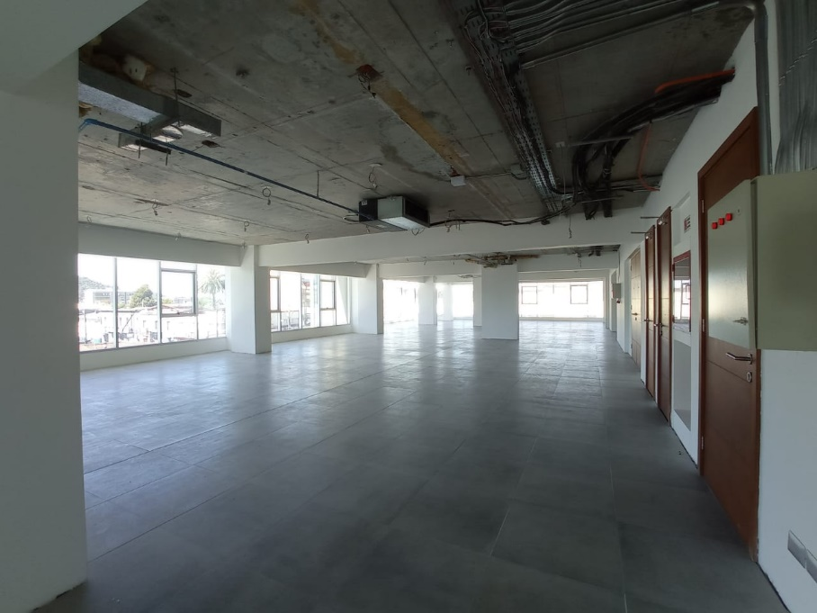
Imagen, situación existente piso a intervenir

1. OBRAS DE CONSTRUCCION – PROCESO DE HABILITACIÓN Y PANELIZACION.

  - TABIQUERIAS

    - TABIQUERIAS PANEL DE VIDRIO SIMPLE CON MARCO DE ALUMINIO

Para definir los recintos de oficina y sala de reuniones, se consultan tabiques de perfilería de aluminio 40/80 1.2 o 1.5mm según stock, con vidrio simple o equivalente a instalar según instrucciones de los fabricantes. Todos los tabiques irán completos en toda su altura entre losa y viga para asegurar la adecuada aislación acústica que cada recinto requiere.
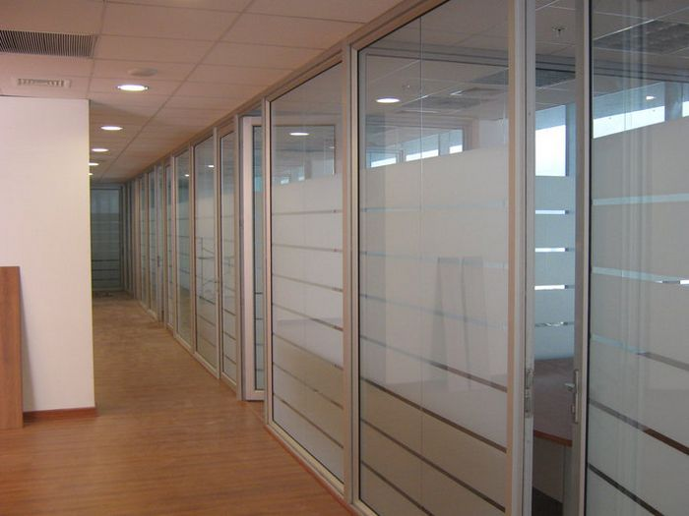
Imagen, tabiquería tipo a construir
(referencial)
    - BIOMBO PIEZAS DE MADERA 2”x 3”

Para dividir ambientes entre cada oficina correspondiente a lo indicado en el anexo planimétrico.
Se consulta en cuarto nivel la construcción y montaje de Revestimiento según medidas especificadas en planimetría correspondiente Su instalación será por medio de un marco de perfil tubular metálicos 50X50MM 3mm. Afianzado a losa con pernos de anclaje 3/8x4. Las piezas de madera se afianzarán a estructura de marco metálico perfil tipo ángulo 50x50x3 mm el perfil ángulo y el perfil tubular cuadrado se unirán de manera de facilitar el montaje, todo se afianza a muro y cielo mediante pernos de anclaje 3/8x4”. El revestimiento DET REV-01 Y DET REV-03 DEBERAN INCORPORAR ILUMINACION a través de lámparas led colgantes (blanco frio) o equivalente ubicación y distanciamiento según plano de detalle.
*Se debe tener en consideración, pieza de aluminio tubular, indicado en imagen de referencia, la cual rigidizará, y mantendrá rectas las piezas de maderas, perceptibles a pandeo y/o torsión.
Las piezas de madera, serán de 2x3”, en pino cepillado, seco/premium, con aplicación de protector de madera color miel, con las capas que se indique por fabricante.
Imagen, tabiquería madera tipo a construir
(referencial)
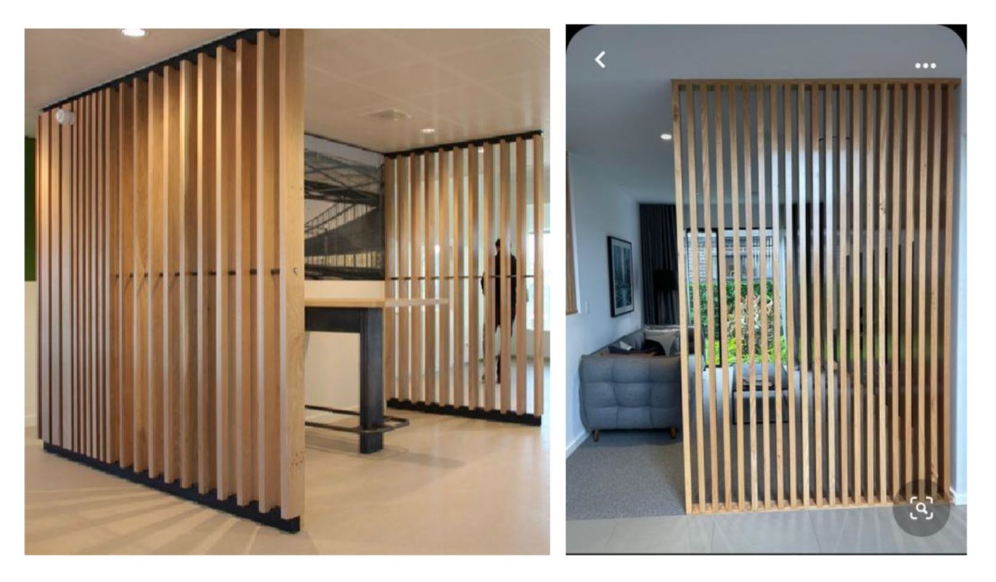

    - ENTRAMADO DE MADERA PINO CEPILLADO SECO/PREMIUM COMO SOPORTE DE ESTANTERIAS.

Para soportar todo tipo de artefactos relacionados a las oficinas de la corporación y para dividir recintos entre sí, se propone un entramado de madera vertical y diagonal de madera de pino, cepillada y seca / premium 1 x 2’ y 6 x 1’, fijadas a través de pernos de anclaje autoroscante 5cm para arriostrar cada listón de madera, cada una de ellas especificada en el plano correspondiente de detalles constructivos, se aplicara en las estanterías, protector de madera en color miel, con el numero de capas que indique el fabricante.
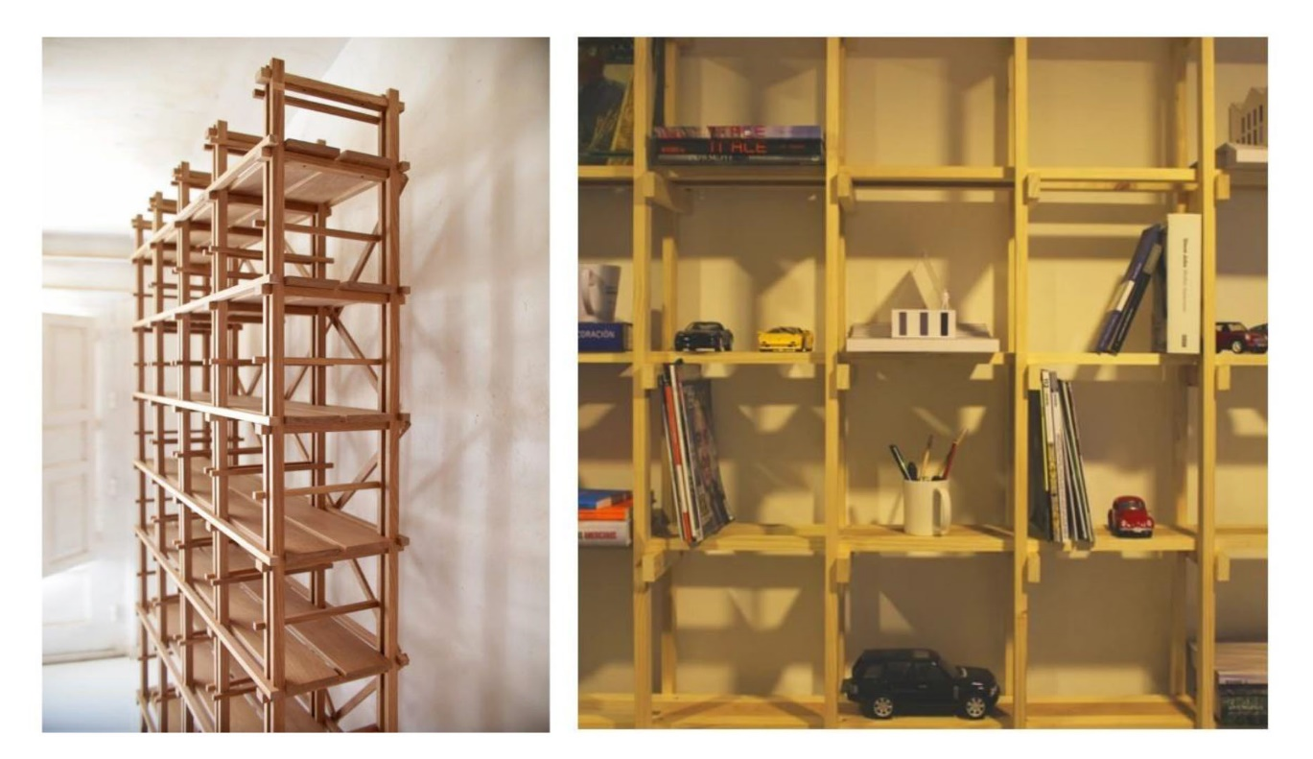

Imagen, estantería
(referencial)

  - PUERTAS

1.2.1 DE VIDRIO LAMINADO CON MARCOS SOPORTANTES EN ALUMINIO 40/80 (2 hojas) de abatir, Y PUERTA CORREDERA SALA DE CAPACITACIONES 1,5 MT DE ANCHO MIN.

Las indicadas en las referencias planimétricas, serán de:
Dos hojas a batientes entre sí, de vidrio laminado enmarcadas en aluminio 40/80. propuestas en recintos de oficinas como fomento productivo, administración y finanzas, inversión y estudio territorial, apoyo gerencia, grabación de cuñas y oficina gerencial.
De una hoja simple, y corredera, tendrán la misma materialidad indicada en las a batientes de dos hojas.
Se deberán incluir dentro del presupuesto manillas de cada puerta, especificadas por la empresa según el stock disponible en el mercado.

1.2.2 TOPES DE PUERTA. (UN)

En todas las puertas, se deberán consultar topes metálicos Ducasse modelo H o equivalente, tope bajo código 20823 – 7 o Poli código 703 (tope semiesférico al piso) o DVP código 2012140019800 (tope puerta medialuna) o equivalente. Estos irán con tornillo y tarugo adosado al piso y se ubicarán en posición tal que no permita que la puerta y su cerradura golpeen al muro. SERAN EN COLOR CROMADO, ALUMINIO SATINADO, o equivalente.

    - GUARDAPOLVOS.

Guardapolvos de madera, en todos los recintos interiores se consulta la instalación de guardapolvos rectos de madera de 1x10 cm, serán sin cantos ni ribetes los cuales serán pintados del color del muro en el que se encuentren.

1.3 PINTURAS Y BARNICES

La obra contempla terminaciones de pintura completas interiores, en toda el área a intervenir y sectores aledaños afectados por los trabajos y donde corresponda. Se da por establecido que se consideran todas las superficies del proyecto con algún tipo de terminación, por lo tanto, el contratista estará obligado a considerar el tipo más adecuado de terminación (Pinturas - Revestimientos, etc.) en los lugares que hubieran podido ser omitidas las indicaciones y no podrá cobrar por ello. Las pinturas a usarse deberán ser Pratt & Lambert, “Sherwin - Williams” Kem Pro 3000, “Renner” o “Sipa” o equivalente u otra que se indique específicamente, de primera calidad. En todo caso el Contratista deberá atenerse estrictamente a las especificaciones y catálogos de las fábricas respectivas. En general todas las pinturas se ejecutarán con las manos necesarias hasta cubrir totalmente, con un mínimo de tres. No obstante, lo anterior, el Contratista deberá contar con la aprobación 000994 del ITO y las personas responsables del diseño. Quien podrá exigir el repintado de aquellas áreas que a su juicio no presenten una correcta terminación. Los colores serán preparados y su forma de aplicación serán definidos por el Arquitecto, según muestrario “Colorámica”. El Arquitecto podrá rectificarlos en obra. Se consideran colores preparados según carta de colores Pratt & Lambert, Sherwin Williams y/o Stierling o equivalente. Las pinturas en general se aplicarán sobre superficies absolutamente limpias, sin humedad ni fallas que requieran posteriores trabajos de reparación. Previo a aplicación de la pintura, el ITO o los arquitectos deberán recepcionar la superficie 100 % terminada, no deberá faltar bordes de marcos inferiores o superiores o ajustes de cajas eléctricas, en general cualquier cosa que evite repintar nuevamente, previa a la colocación de la pintura o barniz se lijarán, enmasillarán o empastarán y cuando vayan a aplicarse barnices se re taparán con cera virgen y se le dará una mano de impregnación para normalizar el color de las maderas, según correspondan, hasta conseguir un perfecto acabado. En el procedimiento de aplicación se respetarán las normas del fabricante, en especial las normas sobre limpieza de los paños o áreas a pintar. Las superficies deberán quedar totalmente cubiertas, sin huellas de brochas, rodillos o manchas. Se deberán ejecutar las muestras de color que se soliciten hasta su aprobación, por parte de los Arquitectos Proyectistas y del ITO. Las muestras no serán superiores a 2 m². Todas las superficies deberán tratarse previo a la aplicación de pinturas como sigue:
- SECADO Las superficies a pintar deberán encontrarse totalmente secas y se tomarán las precauciones necesarias para mantener un ambiente y temperatura adecuados durante la aplicación.
- LIJADO Las superficies deberán lijarse antes de aplicar las pinturas, sean yeso, madera, estuco, etc.
- RETAPE DE CLAVOS Los clavos deberán rehundirse y taparse con cera virgen.

*A considerar, se mantendrá la pintura en paredes existentes, del color actual, en cuanto al cielo de la obra, se consulta pintura en color negro mate, o similares, la cual deberá incluir la aplicación de pintura en los artefactos de clima y escalerillas existentes y/o a instalar, de manera que el cielo de la obra se perciba completamente negro, además deberán ordenarse las tuberías de goma o similares existentes en la obra, y de ser necesario fijarlas.

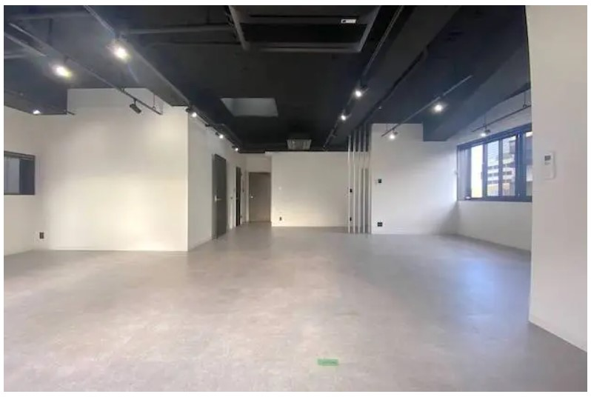
Imagen, pintura cielo
(referencial)

  - BAÑO UNIVERSAL Y APERTURA BAÑO GERENCIAL.

- La habilitación contempla la apertura de el baño gerencial, el cual se indica en los anexos planimétricos, y se puede contrastar con el plano existente la modificación propuesta.
Dicha modificación contemplará, la apertura de una puerta en un muro existente de hormigón celular, la cual reciclará una puerta existente que deberá ser instalada en dicho lugar. En cuanto a la tabiquería, esta se trasladará 80 cm de su eje existente (indicado en planos), para dar cabida a la nueva puerta propuesta. Esta intervención deberá considerar, pintura y terminaciones iguales a las existentes para no interrumpir el diseño original.

- Respecto al baño universal, este contempla la demolición de un muro divisorio existente, que une dos baños, para así transformar el espacio en un gran baño, que dará cabida a un servicio higiénico universal, la intervención contempla, la reubicación de el shaft existente, que pasa actualmente por el muro a demoler. Además, se deberá considerar, la reposición de las cerámicas de piso y muro, para que estas se ajusten a los nuevos ejes. En cuanto a los artefactos sanitarios, de deberá considerar la compra, tanto del wc y los lavamanos correspondientes a un baño universal, el modelo de dichos artefactos será indicado por preferencia de la empresa constructora, teniendo en consideración siempre la oferta mas económica, que cumpla con la Nch, accesibilidad universal y stock disponible. Considerar puerta de 1 de ancho min.

  - MUEBLES COMPLEMENTARIOS.

Dentro de la propuesta, económica, se deberá considerar la ejecución de 8 escritorios a la medida, en melamina color miel, 1 mesa a la medida correspondientes a la sala de reuniones, estas serán ejecutadas en melamina color miel de 20 mm de espesor, con las indicaciones que se anexan en el documento número 20.

*PARA MUEBLES A LA MEDIDA VER ANEXO 20.

*PARA ESTANTERIA TIPO, VER ANEXOS PLANIMETRICOS.

*ADEMÁS SE DEBERÁ CONTEMPLAR DENTRO DE LA PROPUESTA, LA COMPRA DE LOS ESCRITORIOS TIPO, SILLAS TIPO, Y MOBILIARIO COMPLEMENTARIO, QUE SE INDICAN EN EL ANEXO 18 EN FORMATO EXCEL.

  - SHAFT / OCULTE CODOS VISIBLES DEL PISO 5.

Actualmente, existen a la vista en 4 puntos del cielo, las bajadas y codos, de los baños del piso 5, por lo que dentro de la intervención se deberá considerar la instalación de un shaft, o “cielo falso”, que cubra y aislé dichas bajadas.
Los 4 shaft, o cajas, deberán ser aisladas en lana de vidrio, y ejecutadas en vulcanita, o el material que la constructora estime conveniente, pero procurando la correcta ejecución del esta, y validación de los profesionales de la corporación, la terminación de dicha caja, será en sus costados con pintura negra, igual a la del cielo, y en su parte inferior en color blanco.
Ver imágenes de referencia:

  - ASEO GENERAL DE LA OBRA

Se deberá considerar que, al momento de entregar la ejecución de la propuesta, se desarrolle con un protocolo eficiente de limpieza, se deberá entregar la obra aseada y limpia, sin ningún detalle e imperfección, todo bajo la supervisión final del ITO y de los arquitectos encargados del diseño de la propuesta.

1.5. INSTALACIONES DE CLIMATIZACION

El presente documento comprende las especificaciones técnicas de climatización, realizadas para completar las instalaciones existentes pertenecientes al “HABILITACION DE ESPACIOS CDA” en la edificación denominada:
El proyecto comprende el suministro e instalación para los subsistemas de ductería y unidades terminales, para equipos de aire acondicionado tipo Split ductos actualmente instalados. Y en el caso de dos de los equipos, la actividad de cambio de posición de estos.
Estas especificaciones deben entenderse como las normas y requisitos mínimos que debe cumplir el instalador en lo referente a fabricación, montaje, instalación, calidad de materiales, capacidad y
tipo de equipos y en general de todos los elementos necesarios para la correcta instalación y funcionamiento del sistema.
Normas:
En la ejecución de los trabajos de instalación deberán observarse las siguientes normas y los reglamentos nacionales que tengan relación con estas instalaciones en particular, tales como:
- Ley 19.472 del 15.12.96 sobre responsabilidad en la construcción.
- American Society of Heating, Refrigerating and Air Conditioning
- Engineers (ASHRAE)
- SMACNA – normas de construcción de ductos de HVAC – metálicos
- y flexibles.
- CESMA, SEG., SNS., INN., etc.
- La Corporación dará especial importancia al cumplimiento de estas especificaciones durante la ejecución de la obra, haciendo especial hincapié en la calidad y la presentación óptima de todos los materiales instalados.

Coordinación:
Mano de Obra:
La mano de obra que se utilice para la instalación y montaje del sistema deberá ser de primera calidad y con la debida capacitación en la labor que corresponda.
El contratista deberá considerar las correspondientes Leyes Sociales, imposiciones previsionales, seguros de accidentes del trabajo, y todas las obligaciones que le correspondan respecto del personal laboral que él asigne para participar en esta obra.
Movilización e izamiento de equipos:
Será de responsabilidad del contratista el izamiento de todos los equipos y materiales de su especialidad, debiendo coordinar con la obra la ejecución de estos trabajos para no entorpecer otras actividades y tomar todas las medidas de seguridad correspondientes.
Servicio
En el proyecto se han considerado los espacios suficientes para
permitir una fácil mantención de cada equipo.
Documentación:
El Contratista, oportunamente deberá entregar, a lo menos los
siguientes documentos, en formato digital, tarjeta SD, además de lo
indicado para cada caso:
- Planos completos de las instalaciones intervenidas- “AS-BUILT”, adaptando los planos de proyecto. Los que se entregarán en plano original y copia en CD formato DWG (AutoCAD), versión 2004 o superior, como base de datos. El contratista puede solicitar copia del proyecto en formato DWG versión 2004 o a acordar.
- El contratista deberá considerar una capacitación integral al usuario del funcionamiento, cuidados y operación de los sistemas instalados.
- Puesta en marcha El contratista dispondrá de los servicios de puesta en marcha, con personal propio, supervisados por un ingeniero especializado y certificado por el fabricante de los equipos.

Ductos suministro y retorno para aire acondicionado tipo ducto.

Los ductos serán del tipo rectangular, en planchas de zinc alum en las dimensiones y ubicaciones que se indican en planos de la especialidad; o en su defecto, considerando velocidades de 2 m/s en unidades terminales rejillas o difusores, de 3m/s en ramales y 4 m/s en tramos principales; esto considerando el caudal de funcionamiento del equipo. Los espesores de las planchas, tipos de uniones y refuerzos de los ductos serán de 0.6mm, o de acuerdo a norma SMACNA, relativo a la clase de ductos, presiones de servicio, tamaños y longitudes de estos. Se deberá asegurar la estanqueidad del sistema de ductos de acuerdo a requerimientos de norma SMACNA, respecto del requerimiento para las clases de ductos instalados.

Ver imagen referencial:
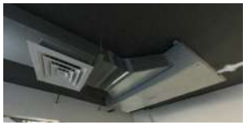

Suportación ductos sistema aire acondicionado tipo ducto.

Las suportaciones de ductos serán de acero, de acuerdo a norma SMACNA, respecto a los tipos de estas para las dimensiones de los ductos a soportar y espesores de las planchas.

Ver imagen referencial:
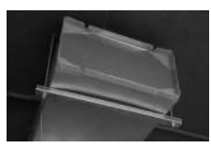

Unidades terminales suministro y retorno sistema aire acondicionado tipo ducto.
La inyección y retorno de aire será por medio de difusores, rejillas de inyección y rejillas de retorno respetivamente; con dámper incorporado de aletas opuestas, las dimensiones serán las indicadas en planos de la especialidad, o el equivalente a permitir una velocidad de 2m/s a través de estas para las dimensiones nominales de la unidad terminal, procurando distribuir equitativamente la inyección y retorno. El material de las unidades terminales será resistente a la corrosión y pintados en color negro, el mismo color aplicado en el cielo de la obra. Podrán ser marca ANWO, KHÖNE, o equivalentes.

*Todos los proyectos complementarios al aire acondicionado, necesarios para la correcta instalación de los ductos, y su funcionamiento, deberán realizarse e indicarse por parte de la empresa constructora conforme a su experiencia y expertiz en el tema.

*Se corroborarán datos y salidas de los ductos conforme al proyecto propuesto por parte de la empresa constructora participante, el día de visita de obra, para aclarar y planificar en concordancia a los espacios y recintos propuestos por los arquitectos, debido a que todos ellos deberán tener salidas de aire acondicionado y climatización.

Equipos Split ducto, ver equipos existentes en imagen adjunta:

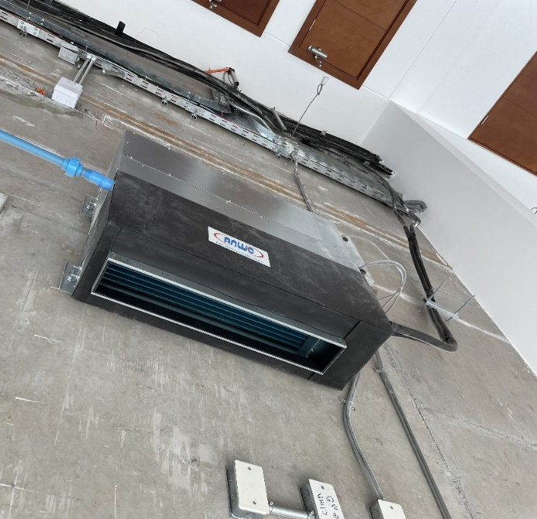

1.6 - DISPOSICIONES GENERALES

1.6.1 DOCUMENTOS QUE COMPRENDE EL PROYECTO

El proyecto estará conformado por los planos, especificaciones y documentos que a continuación se indican.

1.6.2 Planos de Arquitectura.

1. Plano de la situación existente.
2. Plano de la tabiquería y divisiones propuestas.
3. Cortes de arquitectura.
4. Detalle constructivo, biombo de madera tipo 1.
5. Detalle constructivo, biombo de madera tipo 2.
6. Detalle constructivo, biombo de madera tipo 3.
7. Detalle constructivo, especificación de estante tipo 1.
8. Detalle constructivo, especificación estante tipo 2.
9. Detalle constructivo unión vidrio biombo madera.
10. Plano de distribución de enchufes eléctricos.
11. Plano de distribución iluminación.
12. Plano de distribución de aire acondicionado.
13. Plano de puertas.
14. Plano de terminaciones.

4.1.3 Planos sistema de calefacción.
CLI01 - Plano intervenciones a Climatización existente

4.1.4 Especificaciones Técnicas de obras de climatización.

**LA ALUSION A MARCA ES MERAMENTE REFENCIAL, PUDIENDOSE OFERTAR MARCAS EQUIVALENTES O SUPERIORES EN CALIDAD. EL OFERENTE DEBE INDICAR LA MARCA A UTILIZAR DE CADA UNO DE LOS PRODUCTOS, DE NO INDICARSE SE ENTENDERA QUE SE OFERTA LA INDICADA REFERENCIALMENTE EN ESTAS BASES**

A CONSIDERAR:

PUNTO A

Las intervenciones eléctricas, de iluminación y clima, son de carácter referencial, por lo que cualquier intervención asociada al diseño propuesto, deberá incluir lo siguiente, para la validación de la propuesta:
• Plano eléctrico validado por un profesional certificado en el área.
• Plano de iluminación validado por un profesional certificado en el área.
• Especificación en instalación de aire acondicionado y/o complemento asociado.
• Desarrollo, en instalación de panelizacion de vidrio, sujeto a stock de materiales. La instalación de paneles de vidrio podrá variar, conforme al stock de materiales existente.

Se deberá tener en consideración, que los anexos planimétricos adjunto, son específicos en el diseño de arquitectura y distribución de los recintos, pero que el detalle constructivo de estos, podrá variar según la opción y stock que la empresa establezca.

- Dentro de la propuesta se deberá incluir planificación en carta Gantt.
- Incluir propuesta económica, en un itemizado técnico que especifique los costos de los ítems indicados.
*El proponente puede incorporar nuevos productos en concordancia con el cumplimiento de los objetivos y diseño planteado.

PUNTO B

1. La propuesta económica deberá considerar, las partidas indicadas en el anexo de ee.tt, y las que sean necesarias para concretar el proyecto de habilitación.
2. De faltar elementos en las partidas que se indican, y que estén reflejadas en el diseño de arquitectura, estas deberán ser incluidas dentro de la propuesta y presupuesto presentado.
3. Cada empresa conforme a su experiencia en el rubro, deberá proponer los elementos que consideren convenientes, y pertinentes en la construcción del diseño en cuestión, Sean estos, sellos elastómericos en uniones, manillares de puerta, interruptores, cajas de enchufes, pernos de anclaje, pletinas de anclaje, topes de puertas, focos u otros elementos de iluminación. Además, se deberá contemplar dentro de los canales eléctricos un canal en PVC extra, que dará cabida a las instalaciones de cables para fines informáticos. Todos los elementos que se indican, deberán verse complementados con los que la empresa constructora estime necesarios.
4. Se realizará una visita técnica al espacio a intervenir, el primer lunes en la mañana, tras lanzada la licitación.
5. Dentro de la propuesta de trabajo, se deberá tener en espacial consideración, que los horarios autorizados para trabajos de construcción son desde las 19:00 pm hasta las 07:30 am, de lunes a viernes, sábados desde las 15:00pm, y domingos durante todo el día. Por lo que el trabajo de construcción será en dichos horarios.
6. Se deberá considerar traslado de materiales por escalera de servicio desde el piso 1 o -1 al nivel 4, debido a que el edificio no cuenta con ascensor monta cargas.

